温州市交通运输局
催告书
案号：温路政罚〔2023〕10116
永嘉鸿顺渣土运输有限公司：
因违法超限运输，本机关依据《超限运输车辆行驶公路管理规定》第五十条、《超限运输车辆行驶公路管理规定》第三十六条第一款、《浙江省公路条例》第五十三条第一款第（三）项的规定，于2023年7月19日对你单位作出《行政处罚决定书》（温路政罚〔2023〕10116），要求你单位于收到该行政处罚决定书之日起15日内，履行缴纳罚款人民币壹万零肆佰肆拾元整的义务。逾期不缴纳，每日按罚款数额的3%加处罚款，而你单位至今未履行该义务。
现依据《中华人民共和国行政强制法》第三十五条、五十四条的规定，特作如下催告：
1.请你单位于本催告书送达之日起10日内履行缴纳罚款人民币壹万零肆佰肆拾元,加处罚款人民币壹万零肆佰肆拾元，总计贰万零捌佰捌拾元整的缴纳义务。如对履行该义务有陈述、申辩意见，请在该期限内向本机关提出。
2.无正当理由，逾期仍不履行该义务的，本机关将依法决定行政强制执行或者申请人民法院强制执行。
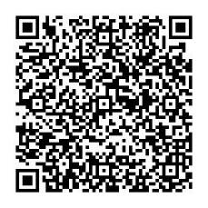
缴款单号：3300000047333000000038804070  当事人可通过扫码上方二维码或登录省政务服务网公共支付平台(网址：http://pay.zjzwfw.gov.cn/)，浙江政务服务网APP，支付宝城市服务界面方式进行自助缴费 | 温州市交通运输局  （印章）  2024年3月21日

联系地址：温州市瓯海区南白象社区特勤路26号
联系人和联系电话： 林海静 0577-89712810

注：本催告书一式两份，一份交当事人，一份存档。

